桂林电子科技大学2019-2020学年 第2学期
数据库系统原理综合 实验报告

项目名称 | 选课系统 |  |  |  |  |  |  |  |  | 辅导教师意见：  成绩： 教师签名：
院 系 | 计算机与信息安全学院 |  |  | 专业 |  | 计算机科学与技术 |  |  |  | 辅导教师意见：  成绩： 教师签名：
学 号 |  |  |  | 姓名 |  |  |  |  |  | 辅导教师意见：  成绩： 教师签名：
课程序号 |  |  |  |  |  |  |  |  |  | 辅导教师意见：  成绩： 教师签名：
实验日期 | 2020 | 年 | 4 |  | 月 |  | 30 | 日 |  | 辅导教师意见：  成绩： 教师签名：

- 需求调研
随着高校教学改革的不断深入, 几乎所有的高校都采用了学分制。高校大学生们可以根据自己专业的要求和能力修满相应学分即可毕业或是根据自己兴趣和爱好来自由选择自己所喜爱的公选课程。
学生选课系统应简单易用，用户能直接通过界面即可掌握所需功能的操作方法，对于大量数据的操作渐渐成为常态。数据库的运用有助于更好管理选课信息。可以更方便的进行相关操作和对数据的处理，同时也节约人力、物力和财力。
而学校也可以方便地对系统进行管理和控制，提高工作效率。方便学生、老师、管理员使用，学生可以看可选课程信息、在线选课、修改信息、查看信息，老师可以查询自己的课程人数、课程信息，管理员可以对整个系统进行管理。可以大大提高数据的系统管理效果和处理速度。能更高效的完成分组任务。
- 功能分析
- 实现学生信息录入及管理。
- 实现课程信息录入及管理。
- 实现选课信息管理并于学生信息、课程信息相关联。
- 相应信息的增、删、改、查、统计等功能。
- 数据模型设计
学生信息{学号、姓名、年龄、性别、年级}
选课信息{课程代码、选课编号、学生学号}
课程信息{课程名、课程代码、任课教师、容量、教材}
选课信息的课程代码依赖于课程信息的课程代码。
选课信息的学生学号依赖于学生信息的学生学号。
- 数据库设计

CREATE TABLE [dbo].[课程](
[课程名] [nvarchar](50) NULL,
[课程代码] [nvarchar](50) NOT NULL,
[任课教师] [nvarchar](50) NULL,
[容量] [nvarchar](50) NULL,
[教材] [nvarchar](50) NULL,
CONSTRAINT [PK__课程__CCD2B8B2CE35379A] PRIMARY KEY CLUSTERED
(
[课程代码] ASC
)WITH (PAD_INDEX = OFF, STATISTICS_NORECOMPUTE = OFF, IGNORE_DUP_KEY = OFF, ALLOW_ROW_LOCKS = ON, ALLOW_PAGE_LOCKS = ON) ON [PRIMARY]
) ON [PRIMARY]
GO

CREATE TABLE [dbo].[选课信息](
[课程代码] [nvarchar](50) NULL,
[选课编号] [nvarchar](50) NOT NULL,
[学生学号] [nvarchar](50) NULL,
CONSTRAINT [PK__选课信息__18F458500A00DDB3] PRIMARY KEY CLUSTERED
(
[选课编号] ASC
)WITH (PAD_INDEX = OFF, STATISTICS_NORECOMPUTE = OFF, IGNORE_DUP_KEY = OFF, ALLOW_ROW_LOCKS = ON, ALLOW_PAGE_LOCKS = ON) ON [PRIMARY]
) ON [PRIMARY]
GO

CREATE TABLE [dbo].[学生](
[姓名] [nvarchar](50) NULL,
[学号] [nvarchar](50) NOT NULL,
[性别] [nvarchar](50) NULL,
[年龄] [nvarchar](50) NULL,
[年级] [nvarchar](50) NULL,
CONSTRAINT [PK__学生__1CC396D2895E1BCB] PRIMARY KEY CLUSTERED
(
[学号] ASC
)WITH (PAD_INDEX = OFF, STATISTICS_NORECOMPUTE = OFF, IGNORE_DUP_KEY = OFF, ALLOW_ROW_LOCKS = ON, ALLOW_PAGE_LOCKS = ON) ON [PRIMARY]
) ON [PRIMARY]
GO

- 详细设计
在构建好数据库基础上。设立多个页面进行多级跳转。在登陆界面用登录窗口实现多级跳转，通过建立连接进行验证。并在验证成功后打开功能选择窗口。讲登录信息传递下去。在执行相关操作是建立连接。并执行sql语句。Sql语句利用if else语句就行嵌套分割组合。实现功能简易化。
- 测试
Ssms管理器上进行的测试
学生表。
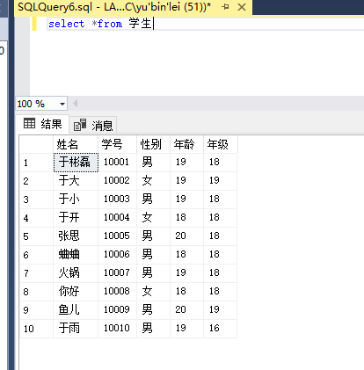
选课表。
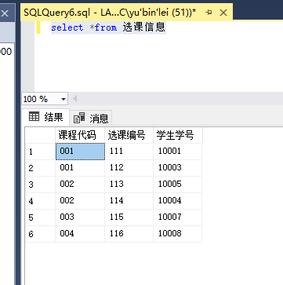
课程表。
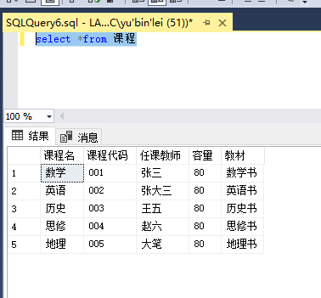

应用程序进项相关测试。
1.登录。
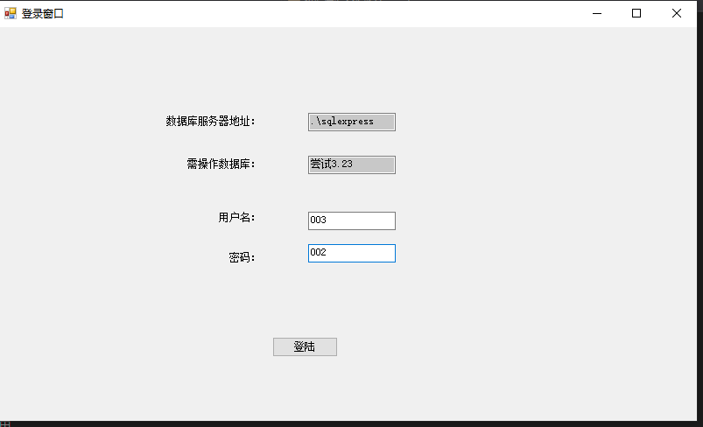
2.功能界面
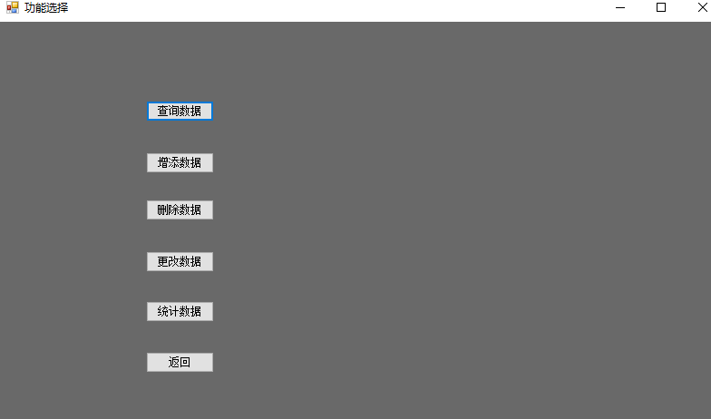
  - 查询
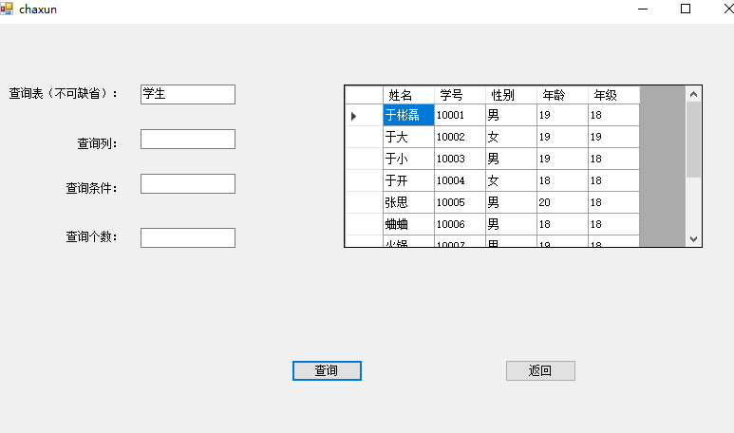
- 修改
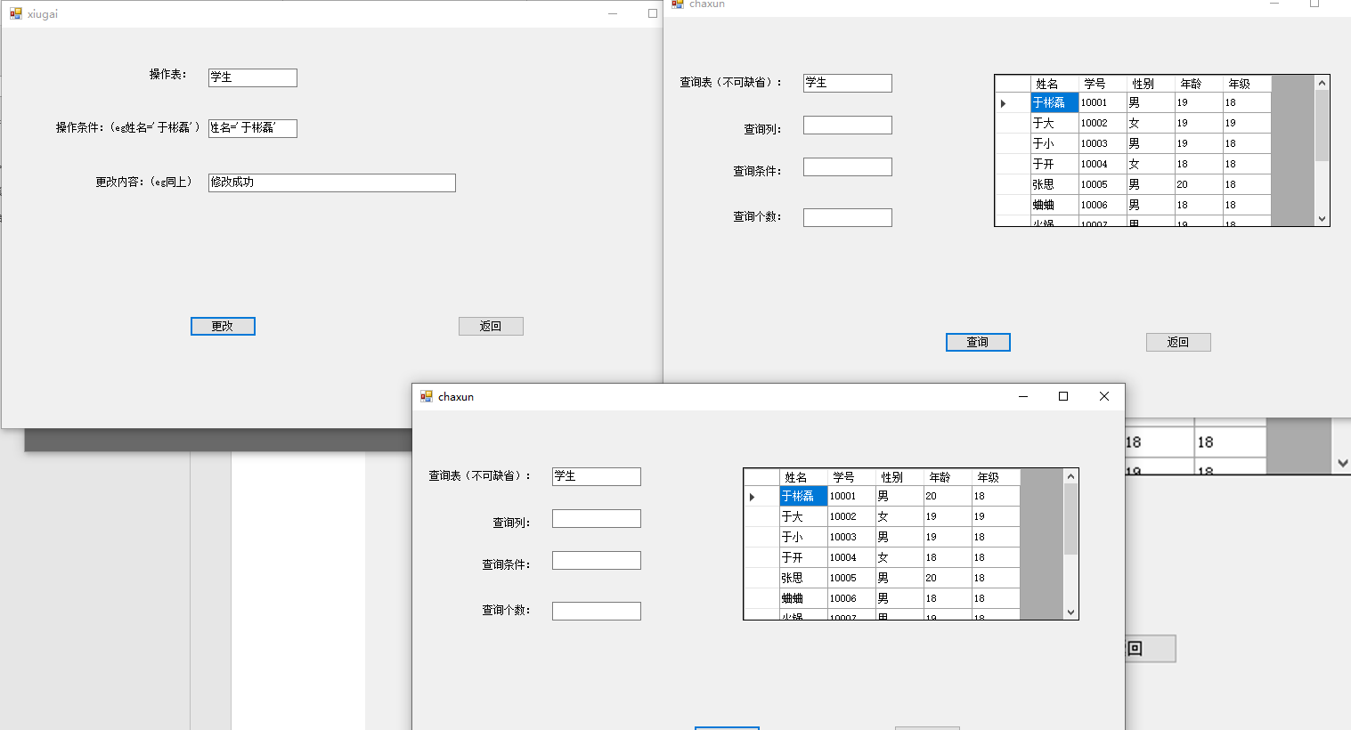
- 统计
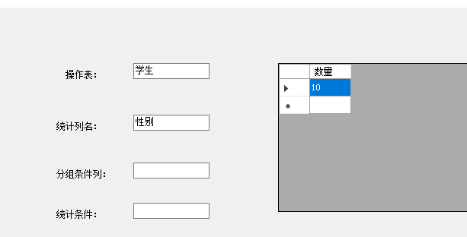
- 删除。
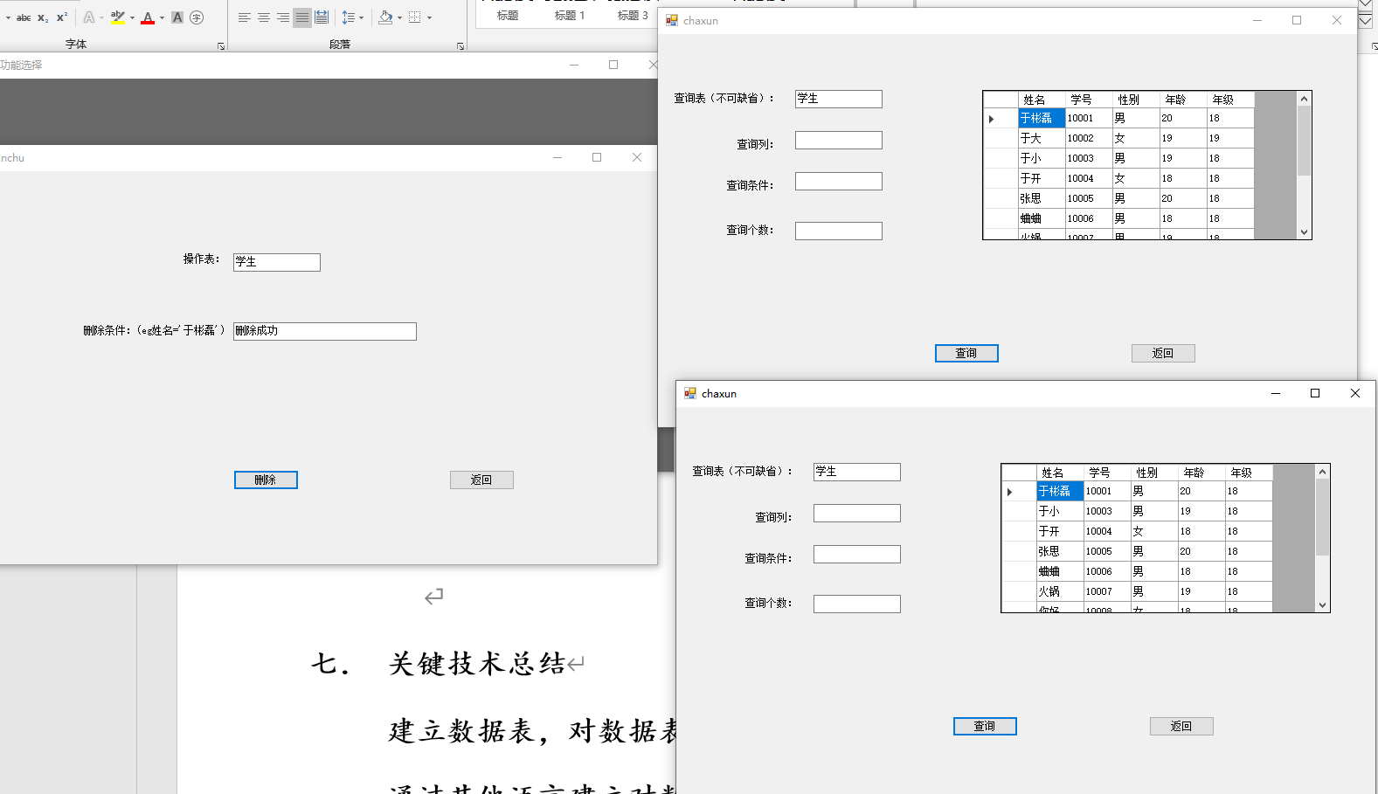
- 增加
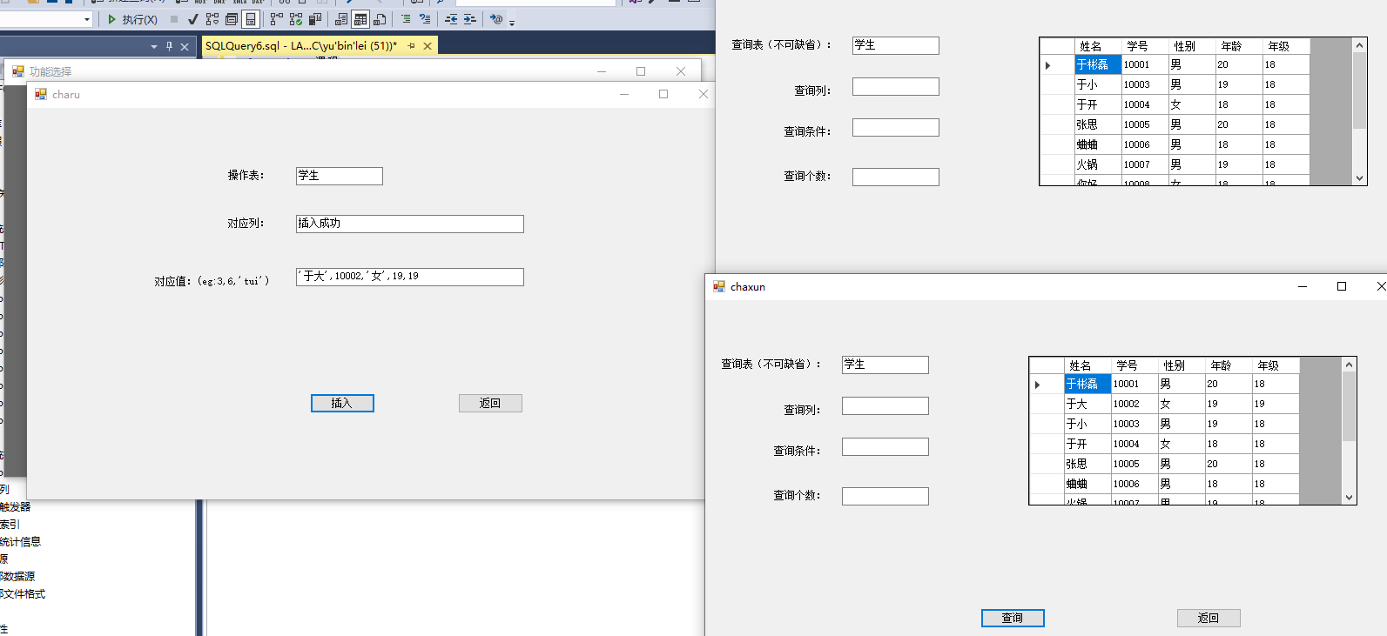
- 关键技术总结
建立数据表，对数据表进行分析和三范式处理。
通过其他语言建立对数据库的链接，通过字符串拼接传递操作和指令。
运用c#对相关操作进行细分和处理。
八．存在的问题及改进思路
对数据的格式采用nvarchar，不便于统计等相关操作。对sql语句的使用不够合理。为实现下拉框选择式应用。可改进数据格式，添加sum,ave,等函数增加数据的管理性能。可通过多级调转实现下拉框式应用体验。未实现对数据的判断。可添加sql语句在对数据进行更改是进行初步判断，准确定位出错位置。

课程结课需提交内容(课堂派中)：
1、综合实验报告(WORD格式)
2、数据库脚本导出（一个文本格式文件）
3、应用开发源代码，附简单说明文件

